บทที่ 5
การวิเคราะห์และออกแบบระบบทะเบียนนักศึกษาระดับบัณฑิตศึกษา

ในบทนี้จะได้กล่าวถึงขั้นตอนการวิเคราะห์และออกแบบระบบทะเบียนนักศึกษาระดับบัณฑิตศึกษา โดยเริ่มด้วยการอธิบายถึงหน้าที่ความรับผิดชอบ การดูแลงานด้านทะเบียนนักศึกษาของฝ่ายทะเบียนนักศึกษา บัณฑิตวิทยาลัย และวิเคราะห์ถึงข้อเสีย และจุดบกพร่องต่าง ๆ ของระบบทะเบียนนักศึกษาที่ใช้อยู่ในปัจจุบัน หลังจากนั้นก็จะกล่าวถึงการตอนการวิเคราะห์และการออกแบบ โดยการนำเอายูเอ็มแอลเข้ามาอธิบายลักษณะของระบบ ดังนี้

5.1 ฝ่ายทะเบียนนักศึกษาของบัณฑิตวิทยาลัย
ฝ่ายทะเบียนนักศึกษาของบัณฑิตวิทยาลัย สถาบันเทคโนโลยีพระจอมเกล้าเจ้าคุณทหารลาดกระบัง เป็นหน่วยงานที่รับผิดชอบงานในเรื่องของทะเบียนนักศึกษา ในระดับบัณฑิตศึกษาทุกขั้นตอนนับตั้งแต่ การรับนักศึกษาใหม่ การขึ้นทะเบียนนักศึกษาใหม่ การลงทะเบียน การแก้ไขข้อมูลการลงทะเบียน การเปิดปิดรายวิชา การกรอกข้อมูลเกรด การเพิ่มแก้ไขข้อมูลหลักสูตร การดำเนินการตามคำร้องต่าง ๆ ของนักศึกษา จนถึงเรื่องของการจบการศึกษา
การทำงานของฝ่ายทะเบียนในปัจจุบันนั้น มีระบบสารสนเทศของสำนักวิจัยและบริการคอมพิวเตอร์รองรับการทำงานอยู่ ซึ่งนับว่าเป็นระบบที่ได้อำนวยความสะดวกให้มากพอสมควร แต่ก็ยังคงพบปัญหาในการทำงานอยู่เช่นกัน ในที่นี้ขอยกตัวอย่างหนึ่งในงานที่ฝ่ายทะเบียนต้องรับผิดชอบ นั้นก็คือการลงทะเบียนเรียนของนักศึกษา แต่เดิมนั้นใช้รหัสแท่งเข้าช่วย โดยนักศึกษาจะต้องตัดแถบรหัสแท่งของรายวิชาที่ต้องการจะลงทะเบียน มาแนบลงบนเอกสารการลงทะเบียนแล้วนำเอกสารดังกล่าวไปให้อาจารย์ที่ปรึกษาทำการตรวจสอบ และเห็นชอบ หลังจากที่อาจารย์ที่ปรึกษาได้ลงนามเห็นชอบแล้วถึงจะนำเอกสารดังกล่าวมาให้เจ้าหน้าที่ทะเบียน เพื่อเอาข้อมูลลงสู่ระบบ แล้วออกจะออกเอกสารการชำระเงินเพื่อให้นักศึกษานำเงินไปชำระที่ธนาคารที่ได้กำหนดไว้ ก็จะสิ้นสุดขั้นตอนการลงทะเบียน ต่อมาในปีการศึกษา 2544 ได้ทำการปรับระบบให้นักศึกษาสามารถทำการลงทะเบียนผ่านระบบอินเตอร์เนตได้ โดยมีการยกเลิกการตรวจสอบของอาจารย์ที่ปรึกษาไป หลังจากที่นำระบบดังกล่าวเข้ามาใช้ก็ยังคงพบปัญหาหลายอย่างอันเนื่องมาจากเกิดความสับสนในขั้นตอนการปฏิบัติ รวมถึงระบบที่นำมาใช้นี้ไม่ได้มีการตรวจสอบข้อกำหนดในการลงทะเบียนอย่างครบถ้วนอย่างเช่นการตรวจสอบรายวิชาที่จำเป็นต้องเรียนมาก่อน(Prerequisite)เป็นต้น จากตัวอย่างการลงทะเบียนเรียนของนักศึกาานับเป็นงานหนึ่งในหลายงานที่ฝ่ายทะเบียนต้องรับผิดชอบ ซึ่งคงไม่สามารถกล่าวถึงรายละเอียดของงานทุกงานได้ในที่นี้
ในการดำเนินงานของฝ่ายทะเบียน และการตรวจสอบเงื่อนไขที่ระบบไม่ได้รองรับไว้นั้น จะต้องใช้บุคคลเป็นผู้ดำเนินการเป็นส่วนใหญ่ และยังมีขั้นตอนการปฏิบัติงานบางอย่างที่ยังไม่ชัดเจน รวมถึงกฎข้อบังคับต่าง ๆ ที่อาจล้าสมัยอยู่บ้าง ทำให้เกิดความสับสนในการปฏิบัติ ซึ่งเมื่อเกิดปัญหาขึ้นก็จะมีการแก้ปัญหาเป็นกรณี ๆ ไปซึ่งอาจก่อให้เกิดปัญหานั้นซ้ำอีกได้ในภายหลัง

5.2 ปัญหาที่พบในระบบทะเบียนนักศึกษาเดิม
ก่อนที่จะดำเนินการพัฒนาโครงงานนี้ ผู้พัฒนาโครงงานได้เข้าไปศึกษาทำความเข้าใจถึงการทำงานเดิมของระบบทะเบียนนักศึกษาระดับบัณฑิตศึกษา ซึ่งทำให้ได้ทราบถึงจุดอ่อนของระบบเดิมอยู่หลายประการเช่น
5.2.1 ในขั้นตอนการลงทะเบียนของนักศึกษาระดับบัณฑิตศึกษานั้นมีรายละเอียดหลายขั้นตอน ตั้งแต่การเข้าดูรายวิชาที่เปิดสอนร่วมกับการปรึกษาอาจารย์ที่ปรึกษาหลังจากที่ได้ข้อตกลงในการลงทะเบียน แล้วนักศึกษาต้องทำการตัดกระดาษรหัสแท่ง รายวิชาที่ต้องการพร้อมมาดำเนินการลงทะเบียนที่ฝ่ายทะเบียนซึ่งนับว่าเป็นขั้นตอนที่ซับซ้อน
5.2.2 รายวิชาที่เปิดสอนในระดับบัณฑิตศึกษานั้น เปิดเพื่อให้นักศึกษาสามารถเลือกลงทะเบียน ดังนั้นอาจมีบางรายวิชาที่นักศึกษาให้ความสนใจลงทะเบียนน้อย ทำให้รายวิชานั้นต้องปิดลงไปสร้างความเดือดร้อนให้กับนักศึกษาที่ลงทะเบียนวิชานั้น ๆ อยู่
5.2.3 ระบบเดิมยังไม่ได้มีการตรวจสอบเงื่อนไขการลงทะเบียนอย่างจริงจัง อย่างเช่นการตรวจสอบรายวิชาที่จำเป็นต้องเรียนมาก่อน(Prerequisite) จำนวนหน่วยกิจรวม ทำให้เกิดการลงทะเบียนที่ผิดเงื่อนไขได้ง่าย
5.2.4 ประเภทนักศึกษาที่มีหลายประเภทเช่นนักศึกษาสามัญ นักศึกษาทดลองเรียน ซึ่งมีระเบียบปฏิบัติบางอย่างที่แตกต่างกัน
5.2.5 นักศึกษาต้องไปติดต่อกับฝ่ายทะเบียนบ่อยครั้ง ไม่ว่าจะเป็นการยื่นคำร้องต่าง ๆ การเพิ่มแก้ไขการลงทะเบียน การตรวจสอบข้อมูลเกี่ยวกับการลงทะเบียนและเกรด
นั่นคือตัวอย่างของปัญหาที่เกิดขึ้นในระบบเดิม ปัญหาเหล่านี้ก่อให้เกิดความสับสนในการทำงาน จึงเป็นการเหมาะสมที่จะพัฒนาระบบให้มีประสิทธิภาพมากขึ้น

5.3 การวิเคราะห์ระบบ
ในการวิเคราห์ระบบนั้นนอกจากการเข้าไปศึกษาการทำงานของระบบเดิมแล้ว การหาถึงความต้องการของผู้ใช้ระบบนั้นนับว่าเป็นสิ่งสำคัญอีกประการหนึ่งในการพัฒนาระบบใด ๆ ขึ้นมา ในที่นี้ผู้พัฒนาโครงงานได้ทำการสกัดความต้องการของผู้ใช้ระบบอย่างละเอียด โดยขั้นตอนในการสกัดความต้องการของผู้ใช้นี้ดำเนินการหลายวิธีด้วยกันเช่น ทำการสัมภาษณ์กับผู้ใช้ระบบโดยตรง ไม่ว่าจะเป็นเจ้าหน้าที่ทะเบียน อาจารย์และนักศึกษา การเข้าไปศึกษาเอกสาร แบบฟอร์มต่าง ๆ แล้วนำข้อมูลที่ได้มาทำความเข้าใจและวิเคราะห์ให้ได้ทั้งกระบวนการทำงานเดิมและแนวทางที่ผู้ใช้ต้องการ ซึ่งทำให้ได้ความต้องการหลากหลายจากผู้ใช้มากำหนดฟังก์ชันการทำงานให้กับระบบ นอกจากนั้นผู้พัฒนาโครงงานยังได้พยายามเลือกใช้เทคโนโลยีที่เหมาะสม และไม่ต้องลงทุนเพิ่มเติมมากนักอีกด้วย
หลังจากที่ได้ทำการวิเคราะห์ระบบอย่างละเอียด เราได้ทั้งปัญหาของระบบและความต้องการของผู้ใช้ซึ่งพอที่จะสรุปเป็นแนวทางในการออกแบบและพัฒนาระบบต่อไป ดังนี้
5.3.1 ให้นักศึกษาสามารถทำกิจกรรมและเข้าถึงข้อมูลต่าง ๆ ที่เกี่ยวกับงานทะเบียนได้ โดยที่ไม่ต้องมาติดต่อฝ่ายทะเบียน หรือมาติดต่อให้น้อยที่สุด เพื่อเพิ่มความสะดวกให้นักศึกษาเอง รวมถึงลดภาระงานของเจ้าหน้าที่ นั่นก็คือให้นักศึกษาสามารถทำกิจกรรมเหล่านั้นผ่านทางอินเตอร์เน็ต
5.3.2 ลดภาระการตรวจสอบเงื่อนไขต่าง ๆ ด้วยการสร้างให้โปรแกรมสามารถตรวจสอบเงื่อนไขเหล่านั้นให้ครอบคลุมและถูกต้องมากที่สุด ซึ่งเราต้องทำการศึกษาเงื่อนไขเหล่านั้นให้ชัดเจนและออกแบบเรื่องของโปรแกรมและฐานข้อมูลให้สามารถสนับสนุนการตรวจสอบดังกล่าว
5.3.3 การเพิ่ม แก้ไขข้อมูลต่าง ๆ นั้น เจ้าหน้าที่จะต้องสามารถทำได้อย่างครบถ้วนและสดวก เพราะข้อมูลที่เกี่ยวกับงานทะเบียนนั้นค่อนข้างซับซ้อน ยกตัวอย่างเช่นข้อมูลของหลักสูตรซึ่งมีข้อมูลย่อย ๆ ประกอบอยู่หลายอย่าง ระบบจึงควรเก็บข้อมูลให้ครอบคลุมให้ได้มากที่สุด
5.3.4 ระบบควรมีความเป็นอัตโนมัติในการแสดงข้อมูลต่าง ๆ ให้กับผู้ใช้ยกตัวอย่างเช่นในการตรวจสอบช่วงเวลาการลงทะเบียน ระบบควรสามารถตรวจสอบได้เอง ไม่ต้องให้เจ้าหน้าที่ทำการตั้งค่าเอง

5.4 การออกแบบระบบโดยใช้ยูเอ็มแอล
หลังจากที่เราได้หาความต้องการของผู้ใช้และศึกษาระบบเดิมพอสมควรแล้วเราต้องนำข้อมูลที่ได้มาทำการวิเคราะห์และออกแบบโดยใช้ยูเอ็มแอล แต่ถึงอย่างไรก็ตามในการออกแบบระบบนี้ เราใช้กระบวนการทางวิศวกรรมซอฟต์แวร์แบบวนรอบ(Iteration Software Process) ซึ่งเป็นกระบวนการที่ทำงานเป็นวงรอบ ในแต่ละรอบก็จะมีการปรับปรุงในแต่ละขั้นตอนเสมอ ดังนั้นขั้นตอนที่จะอธิบายต่อไปนี้จึงมีการปรับปรุงอยู่ตลอดเวลา และในส่วนนี้จะกล่าวถึงไดอะแกรมต่าง ๆ จึงควรศึกษาในบทที่ 2 ประกอบด้วย
การหาว่ามีใครบ้างที่ต้องใช้ระบบนี้ซึ่งเราเรียกว่าแอ็คเตอร์(Actor) และหาว่าแต่ละคนทำอะไรกับระบบบ้างหรือใช้ฟังก์ชันใดของระบบบ้าง เมื่อได้แอ็คเตอร์และฟังก์ชันการทำงานแล้วนำมาเขียนเป็นยูสเคสไดอะแกรม(Use Case Diagram) ซึ่งเราถือว่าแต่ละฟังก์ชันการทำงานของระบบคือหนึ่งยูสเคส(Use case)
จากรูปที่ 5-1 นั้นคือยูสเคสไดอะแกรมของระบบซึ่งจะเห็นได้ว่าประกอบด้วย 5 แอ็คเตอร์ซึ่งมีรายละเอียดของแต่ละแอ็คเตอร์ดังนี้
- Student ก็คือนักศึกษาผู้ใช้ระบบ ซึ่งได้แก่นักศึกษาในระดับบัณฑิตศึกษา ซึ่งสามารถที่จะใช้งานระบบผ่านทางอินเตอร์เน็ต
- Registrar ก็คือเจ้าหน้าที่ทะเบียนของบัณฑิตวิทยาลัย ซึ่งจะเป็นผู้ที่ดูแล เพิ่ม แก้ไขข้อมูลของระบบ การทำงานกับระบบนั้นจะทำผ่านทางโปรแกรมที่จะพัฒนาขึ้น
- Faculty Registrar ก็คือเจ้าหน้าที่งานบัณฑิตศึกษาในส่วนคณะต่าง ๆ ก็จะมีความสามารถในการเพิ่ม แก้ไข ข้อมูลบางอย่างของระบบ เพื่อเป็นการแบ่งภาระงานของเจ้าหน้าที่ทะเบียนของบัณฑิตวิทยาลัย รวมถึงการตัดตอนกระบวนการทำงาน ทำให้มีโอกาสเกิดข้อผิดพลาดน้อยลง
- Teacher ก็คืออาจารย์ซึ่ง อาจจะไม่ใช้งานระบบโดยตรง แต่ก็มีส่วนเกี่ยวข้องกับระบบในงานบางงานเช่นการกรอกเกรดของนักศึกษา การลงทะเบียนเป็นต้น
- Administrator คือผู้ดูแลระบบซึ่งจะเป็นผู้ที่จัดการเกี่ยวกับระบบโดยตรงกับฐานข้อมูลทำให้สามารถจัดการกับข้อมูลได้ทั้งหมด รวมถึงเป็นผู้ที่ดูแลเกี่ยวกับความปลอกภัยของระบบด้วย

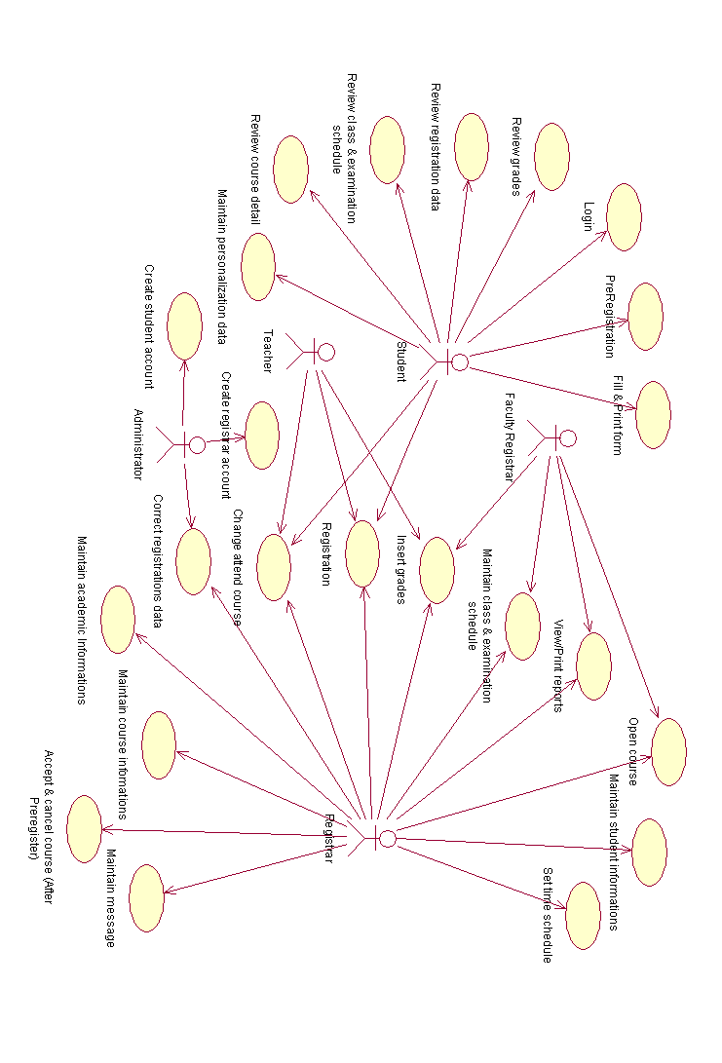

รูปที่ 5-1 Usecase ของระบบ

จากคำอธิบายข้างต้น ฟังก์ชันการทำงานต่าง ๆ ของระบบที่แอ็คเตอร์สามารถใช้ได้นั้นก็จะประกอบไปด้วย 3 ส่วนนั่นคือ
- ส่วนที่เป็นแอปพลิเคชั่นซึ่งเป็นโปรแกรมที่พัฒนาด้วยภาษาจาวาเพื่อให้เจ้าหน้าที่ทะเบียนทั้งส่วนกลางและส่วนคณะได้ใช้
- ส่วนที่เป็นเว็บแอปพลิเคชั่น ซึ่งเป็นส่วนที่ให้นักศึกษาใช้ในการติดต่อกับระบบ
- ส่วนที่เป็นเอกสาร หรือโปรแกรมพื้นฐานที่มีอยู่แล้ว ซึ่งไม่ต้องทำการพัฒนาอย่างเช่นระบบงานในส่วนของผู้ดูแลระบบที่ใช้โปรแกรมจัดการฐานข้อมูล เป็นต้น
นอกจากในส่วนของแอ็คเตอร์แล้ว จะขออธิบายถึงฟังก์ชันการทำงานต่าง ๆ ของระบบนั่นก็คือยูสเคสแต่ละยูสเคสนั่นเอง มีรายละเอียดดังนี้
- Login เป็นส่วนที่ให้นักศึกษาเข้สู่ระบบโดยการกรอก Username และรหัสผ่าน นอกจากจะเป็นการเข้าสู่ระบบแล้ว ยูสเคสนี้จะทำการประเมินข้อมูลต่าง ๆ ของนักศึกษาคนนั้นแล้วแสดงออกมาด้วย
- Maintain personalization data เป็นส่วนที่ให้นักศึกษาสามารถแก้ใขข้อมูลส่วนตัวบางส่วนอย่างเช่นที่อยู่ปัจจุบัน อีเมล์เป็นต้น
- Review class & examination schedule เป็นส่วนที่ให้นักศึกษาจะเข้าไปดูตารางเรียนและตารางสอบ
- Review course detail เป็นส่วนที่ให้นักศึกษาดูรายละเอียดของวิชาที่เปิดสอน และข้อมูลต่าง ๆ ของรายวิชานั้น ๆ
- PreRegistration เป็นส่วนที่ให้นักศึกษาทำการลงทะเบียนล่วงหน้า
- Registration เป็นส่วนที่ให้นักศึกษาลงทะเบียนจริง
- Change attend course เป็นส่วนที่ให้นักศึกเพิ่มเปลี่ยนถอน รายวิชา
- Review registration data เป็นส่วนที่ให้นักศึกษาดูผลการลงทะเบียน
- Review grades เป็นส่วนที่ให้นักศึกษาดูผลการศึกษา
- Fill & Print form เป็นส่วนที่ให้นักศึกษาสามารถกรอกคำร้องและพิมพ์ออกมา เพื่อนำไปดำเนินการต่อไป ซึ่งนักศึกษาไม่จำเป็นต้องกรอกข้อมูลทั้งหมด เพราะข้อมูลบางอย่างจะถูกอ่านขึ้นมาจากฐานข้อมูลให้
- Insert grades เป็นส่วนที่ให้อาจารย์ และเจ้าหน้าที่กรอกเกรดเข้าสู่ระบบ
- Maintain student information เป็นส่วนที่ให้เจ้าหน้าที่เพิ่มแก้ไขข้อมูลนักศึกษา
- Maintain course information เป็นส่วนที่ให้เจ้าหน้าที่เพิ่มแก้ไขข้อมูลหลักสูตร
- Maintain academic information เป็นส่วนที่ให้เจ้าหน้าที่เพิ่มแก้ไขข้อมูลหน่วยงานการศึกษา
- Maintain class & examination schedule เป็นส่วนที่ให้เจ้าหน้าที่เพิ่มแก้ไขข้อมูลตารางเรียนและ ตารางสอบ
- Maintain message เป็นส่วนที่ให้เจ้าหน้าที่เพิ่มแก้ไขข้อมูลข่าวสาร
- Open course เป็นส่วนที่ให้เจ้าหน้าที่เพิ่มแก้ไขข้อมูลการเปิดปิดรายวิชา
- Set time schedule เป็นส่วนที่ให้เจ้าหน้าที่เพิ่มแก้ไขข้อมูลกำหนดระยะเวลาต่าง ๆ เช่นระยะเวลาการลงทะเบียน
- Accept & cancel course (After Reregister) เป็นส่วนที่ให้เจ้าหน้าที่สั่งให้ระบบประเมิณว่ามีรายวิชาใดที่มีผู้ลงทะเบียนน้อยจากการลงทะเบียนล่วงหน้า และให้สิทธิเจ้าหน้าที่ในการปิดรายวิชานั้น
- View/Print report เป็นส่วนที่ให้เจ้าหน้าที่ดู และพิมพ์รายงานต่าง ๆ จากระบบ
- Correct registrations data เป็นส่วนที่ให้เจ้าหน้าที่และผู้ดูแลระบบแก้ไขข้อผิดพลาดต่าง ๆ ที่อาดเกิดขึ้นได้
- Create student account ให้ผู้ดูแลระบบสร้างรหัสผ่านให้กับนักศึกษา
- Create registrar account ให้ผู้ดูแลระบบสร้างรหัสผ่านให้กับเจ้าหน้าที่ทะเบียน

5.5 การออกแบบการทำงานของฟังก์ชันต่าง ๆ
จะเห็นได้ว่าหลังจากขั้นตอนที่ผ่านมาเราจะได้ฟังก์ชันการทำงานต่าง ๆ ของระบบทั้งหมด ซึ่งเราสามารถมาทำการแยกออกแบบทีละฟังก์ชัน ซึ่งทำให้เราสามารถออกแบบได้ง่ายขึ้น สิ่งแรกที่เราจะต้องทำก็คือการอธิบายว่าในแต่ละฟังก์ชันมีกิจกรรมใดเกิดขึ้นบ้าง ซึ่งเราใช้แอคทิวิตี้ไดอะแกรมในการอธิบายสิ่งดังกล่าว
จากรูปที่ 5-2 จะเป็นแอคทิวิตี้ไดอะแกรมของ Registration Usecase ซึ่งก็คือขั้นตอนการลงทะเบียนนั่นเอง จากไดอะแกรมจะเห็นว่าเริ่มต้นเมื่อนักศึกษาเลือกที่จะทำการลงทะเบียนระบบจะตรวสอบว่านักศึกษาคนนี้ได้มีการลงทะเบียนล่วงหน้าหรือยัง หรือมีรายวิชาใดที่เขาลงทะเบียนล่วงหน้าไว้แล้วรายวิชานั้นถูกปิดไปหรือไม่ ซึ่งถ้าไม่มีปัญหาอะไร ระบบก็จะแสดงรายละเอียดค่าใช้จ่าย และการลงทะเบียนเพื่อให้นักศึกษาทำการยืนยันเมื่อ เสร็จขั้นตอนนี้นักศึกษาจะต้องทำการพิมพ์เอกสารนี้ไปให้อาจารย์ที่ปรึกษาตรวจสอบและลงลายมือชื่อรับรอง แล้วจึงไปทำการติดต่อเจ้าหน้าที่ทะเบียนเพื่อบันทึกข้อมูลลงสู่ระบบ แล้วออกใบ payment เพื่อให้นักศึกษาไปชำระเงินที่ธนาคารต่อไป ซึ่งแอคทิวิตี้ไดอะแกรมนี้เป็นหนึ่งในตัวอย่างของยูสเคสต่าง ๆ ซึ่งต้องทำเช่นนี้เหมือนกันจนครบ
สิ่งที่ต้องทำต่อไปก็คือการอธิบายว่าในแต่ละฟังก์ชันการทำงานนั้น มี Class ใดบ้าง และมีการทำงาน สื่อสารกันอย่างไร ซึ่งเราใช้ซีเควนต์ไดอะแกรม(Sequence Diagram) เป็นตัวอธิบายสิ่งดังกล่าว ซึ่งแต่ละยูสเคสอาจมีมากกว่าหนึ่งซีเควนต์ไดอะแกรม หรืออาจไม่มีก็ได้ หลังจากที่ได้ซีเควนต์ไดอะแกรมเราสามารถนำไปสร้างเป็น Collaboration Diagram ซึ่ง Rational Rose สามารถสร้างให้เราได้อย่างอัตโนมัติ
จากรูป 5-3 ก็เป็นตัวอย่างของซีเควนต์ไดอะแกรมของ Registration Usecase ซึ่งจะเห็นได้ว่ามีการส่งข้อมูลกันระหว่างคลาสต่าง ๆ ทำให้เราสามารถเข้าใจและง่ายในการนำไปเขียนเป็นโปรแกรมต่อไป นอกจากซีเควนต์ไดอะแกรมแล้วยังมี Collaboration Diagram ที่สามาใช้อธิบายข้อมูลดังกล่าวได้เช่นกัน
ในการการออกแบบระบบในส่วนของการเขียนไดอะแกรมต่าง ๆ เหล่านี้คำนึงถึงการนำไปเขียนเป็นโปรแกรมได้ นั่นหมายความว่าแต่ละคลาสที่ได้จากการเขียนไดอะแกรมก็จะนำไปเขียนเป็นคลาสจริง ๆ ดังนั้นการสกัดเพื่อหาคลาสเหล่านี้จึงต้องทำอย่างรอบคอบและคำนึงถึงขนาดและหน้าที่ของแต่ละคลาสด้วย
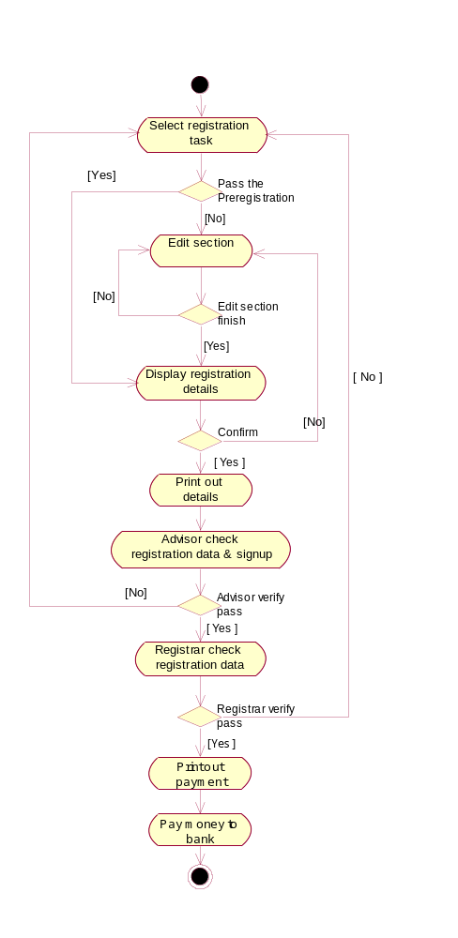

รูปที่ 5-2 Activity Diagram ของ Registration Usecase

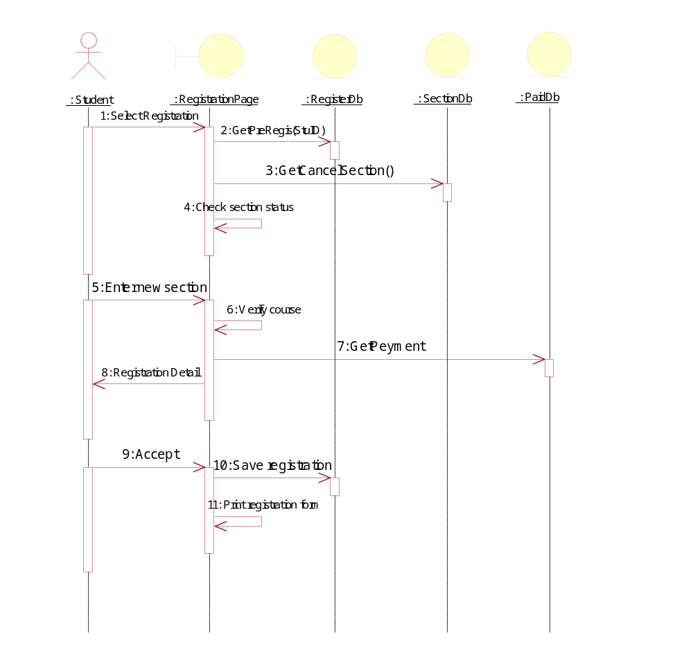

รูปที่ 5-3 Sequence Diagram ของ Registration Usecase

5.6 การออกแบบการรายละเอียดของคลาสต่าง ๆ
มาถึงขั้นตอนนี้เราจะได้คลาสที่ใช้ในระบบอย่างครบถ้วน เราก็จะนำคลาสเหล่านี้มากำหนดความสัมพันธ์ระหว่างกัน รวมถึงอาจจัดคลาสให้เป็นกลุ่มแล้วเก็บไว้ในแพ็กเกจ(Package) แล้วกำหนดความสัมพันธ์ระหว่างแพ็กเกจด้วยก็ได้ แล้วปรับแต่งซีเควนต์ไดอะแกรมเพื่อให้การส่งข้อมูลระหว่างคลาสอยู่ในรูปของการเรียกใช้เมธอด(Method) ให้ได้มากที่สุด กำหนดคุณสมบัติของคลาสแต่ละคลาส กำหนดแอตทริบิวต์(Attribute) และเมธอดของคลาสให้ครบถ้วน แล้วนำไปเขียนเป็นคลาสไดอะแกรม เขียนความสัมพันธ์ในรูปของการสืบทอดคุณสมบัติของคลาส ดูรายละเอียดที่คลาสของระบบว่ามีคลาสใดที่แยกกันได้ รวมกันได้ หรือกำจัดออกได้ เพื่อลดความซ้ำซ้องของคลาส

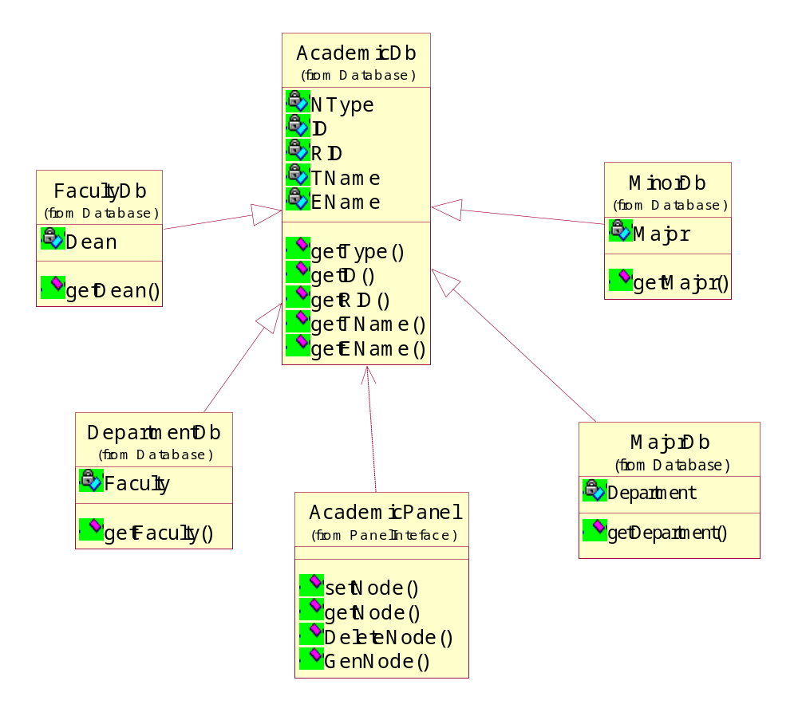

รูปที่ 5-4 ตัวอย่าง Class Diagram ของระบบ

จากรูป 5-4 เป็นตัวอย่างของหนึ่งในคลาสไดอะแกรมของระบบซึ่งจะอธิบายว่าคลาสแต่ละคลาสมีรายละเอียดอย่างไรและสัมพันธ์กับคลาสอื่น ๆ อย่างไร
ส่วนที่ใช้อธิบายคลาสอีกอย่างหนึ่งคือสเตชต์ไดอะแกรม(State Diagram) ซึ่งจะใช้อธิบายคลาสที่มีการทำงานภายในเป็นแบบสเตชต์

5.7 การออกแบบโครงสร้างของระบบ
อย่างแรกคือเขียนคอมโพเน็นต์ไดอะแกรม(Component Diagram) ซึ่งจะต้องมองว่าโปรแกรมของเราจะแบ่งส่วนของโปรแกรมอย่างไร
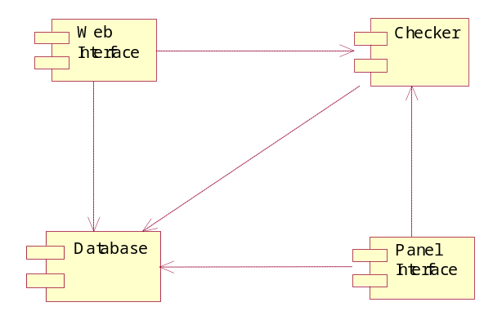

รูปที่ 5-5 Component Diagram ของระบบ

เขียนดีพรอยเมนต์ไดอะแกรม(Deployment Diagram) ซึ่งจะต้องดูว่าระบบของเราประกอบด้วยโครงสร้างของระบบทางกายภาพอย่างไร

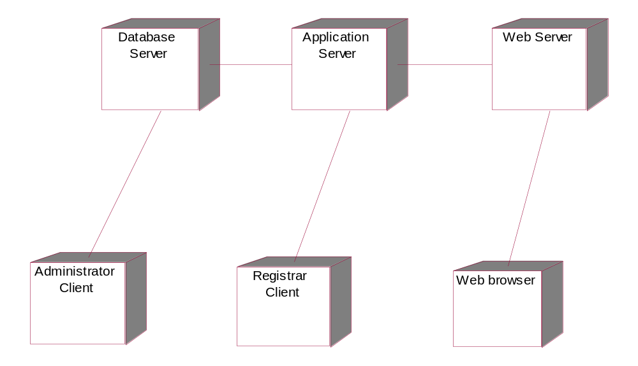

รูปที่ 5-6 Deployment Diagram ของระบบ

ที่ได้กล่าวมาทั้งหมดนี้คือขั้นตอนการวิเคราะห์และออกแบบระบบ ซึ่งได้ยกเอาไดอะแกรมบาง ไดอะแกรมมาเพื่ออธิบายขั้นตอนการทำงาน ส่วนไดอะแกรมทั้งหมดในโครงงานนี้จะอยู่ในส่วนของภาคผนวก ก ท้ายเล่ม

